Wer zieht die Grenze bei der Keimbahntherapie?
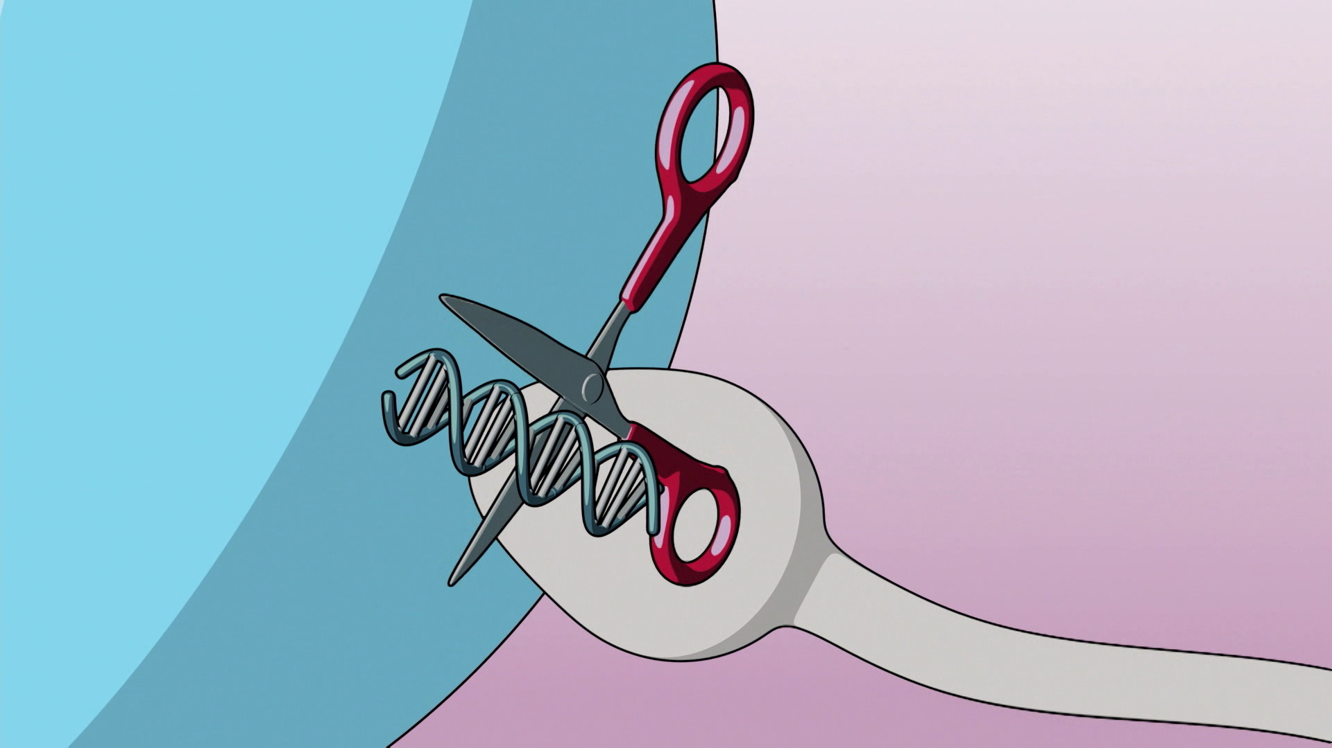
Durch Genmanipulation an Keimbahnzellen wird es ermöglicht, dass alle Zellen das veränderte Erbgut tragen und dieses wiederum an die nächste Generation weitergegeben wird. Doch hierbei ergeben sich einige Fragen:

Wer verantwortet einen solchen Eingriff?

Wie kann man Missbrauch vorbeugen?

Kann man verhindern, dass irgendjemand auf der Welt fragwürdige Experimente durchführt?

Wer darf über ungeborenes Leben entscheiden?

Wer zieht die Grenze?

Medizin und Wissenschaft

Gesellschaft

Eltern/
Angehörige

Politik

Ethikrat

1. Versuche die obigen Fragen aus der Sicht der fünf angegebenen Bereiche zu beantworten, indem du in die jeweilige Rolleschlüpfst. Notiere deine Ergebnisse und tausche dich anschließend mit deinem Partner/deiner Partnerin aus.

2. Erkläre, was im obigen Sinne unter künstlicher Evolution verstanden wird und grenze ab, inwiefern der Mensch mit dieser neuen Art der Evolution eine Machtposition einnimmt. Gehe hierbei besonders auf die Rolle und die Aufgaben der Gesellschaft ein.

_____________________________________________________________________________________________________________________
_____________________________________________________________________________________________________________________
_____________________________________________________________________________________________________________________
_____________________________________________________________________________________________________________________
_____________________________________________________________________________________________________________________
_____________________________________________________________________________________________________________________
_____________________________________________________________________________________________________________________

